**Муниципальное казенное дошкольное образовательное учреждение**

**Новоникольский детский сад «Колокольчик»**

**Быковского муниципального района Волгоградской области**

**Дидактическая игра по развитию речи детей**

**2 младшей группы ДОУ своими руками**

**"Колобок - румяный бок"**

**Разработана: воспитателем Кочкиной Л.А.**

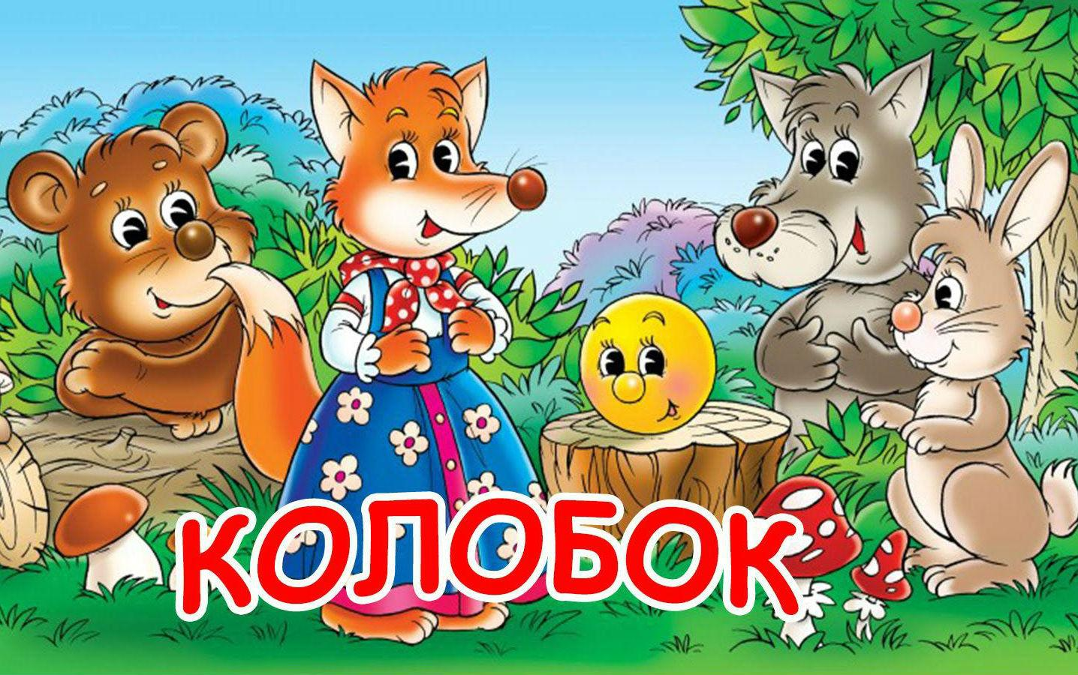

**2019 год.**

**Дидактическая игра по развитию речи детей 2 младшего дошкольного возраста "Колобок - румяный бок"**

**Хорошая речь** – важнейшее условие всестороннего полноценного развития ребенка. Чем богаче и правильнее у детей речь, тем легче ему высказывать свои мысли, тем шире его возможности в познании окружающей действительности, содержательнее и полноценнее отношения к сверстникам и взрослым, тем активнее осуществляется его психическое развитие. Поэтому так важно заботиться о своевременном формировании речи детей.  
Трудно отрицать роль сказок в воспитании правильной устной речи у дошкольников. Если говорить традиционно, то тексты расширяют словарный запас, помогают правильно строить диалоги, влияют на развитие связной речи.  
Через сказку у детей складываются более глубокие представления о мире.  
Иногда детям очень трудно пересказать сказку после ее прослушивания. Дети путают последовательность появления героев, кого-то пропускают. Чтобы помочь ребенку пересказывать знакомую сказку, вызвать дальнейший к ней интерес, в своей работе я использую дидактическую игру «Колобок – румяный бок», изготовленную своими руками.

**Дидактическая игра по развитию речи детей младшего дошкольного возраста «Колобок– румяный бок»**

**Цель:** развитие речи детей младшего дошкольного возраста, воспитание интереса к русским народным сказкам.

**Задачи:** продолжать знакомить детей с русской народной сказкой «Колобок»; развивать память, восприятие, воображение; формировать умение ориентироваться в пространстве; вызвать желание участвовать в сказке.

**Предварительная работа:** чтение русской народной сказки «Колобок».

**Описание игры:** игра представляет собой макет русской народной сказки «Колобок». Макет выполнен в технике из пластилина на твердой основе.

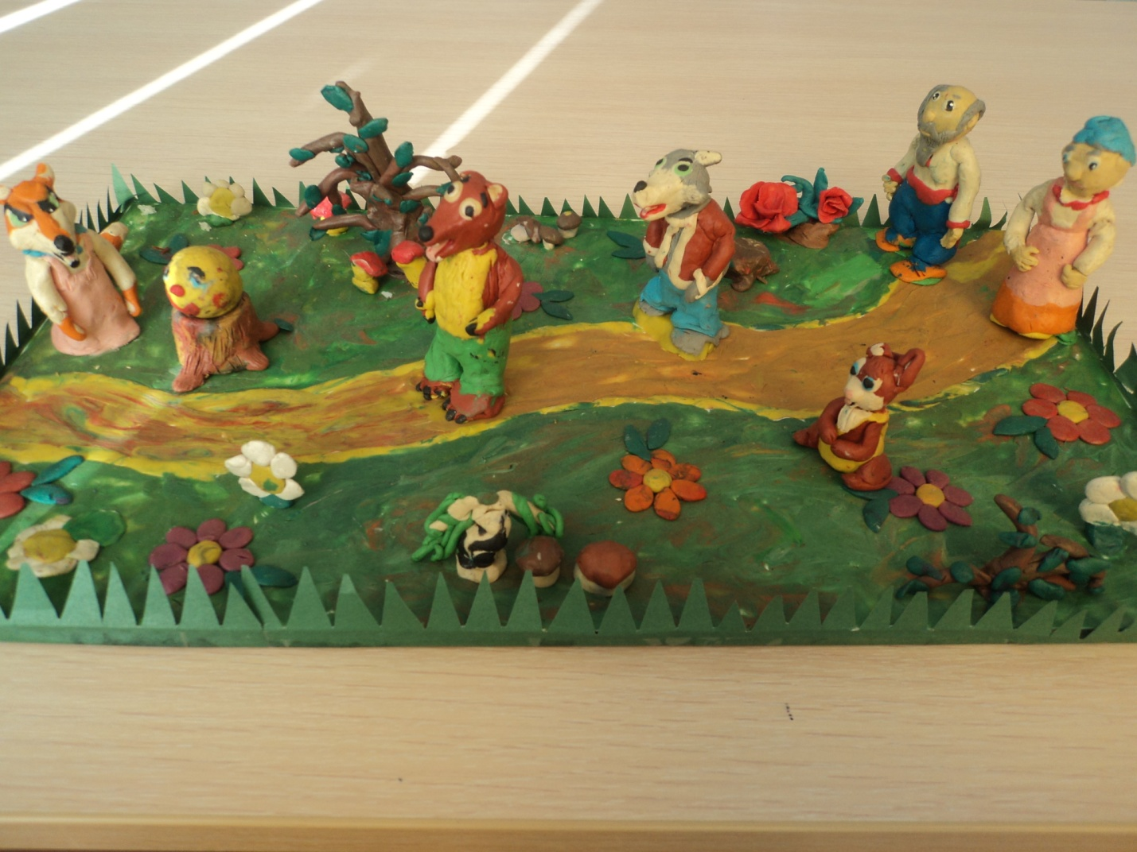

**Ход игры**

Воспитатель вместе с детьми рассматривает доску с сюжетом сказки «Колобок». Обращает внимание детей на персонажей сказки. Проговаривает сюжет сказки от начала до конца.

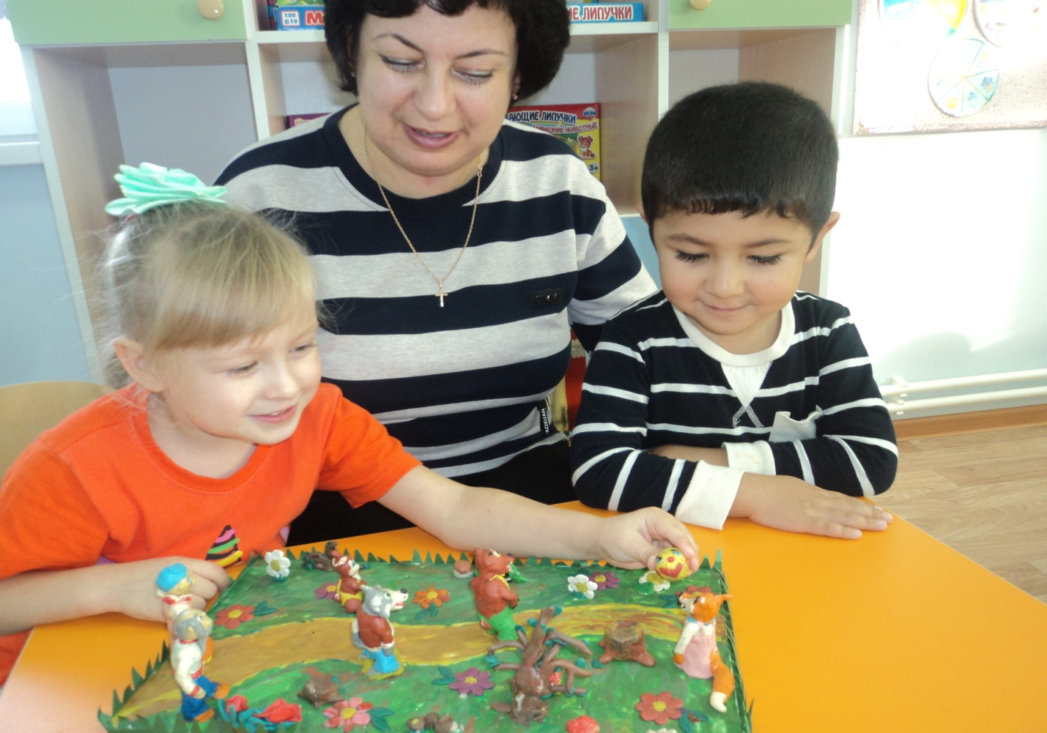  
Затем предлагает детям повторить сказку, путешествуя вместе с колобком по сказочному лесу от одного героя к другому.

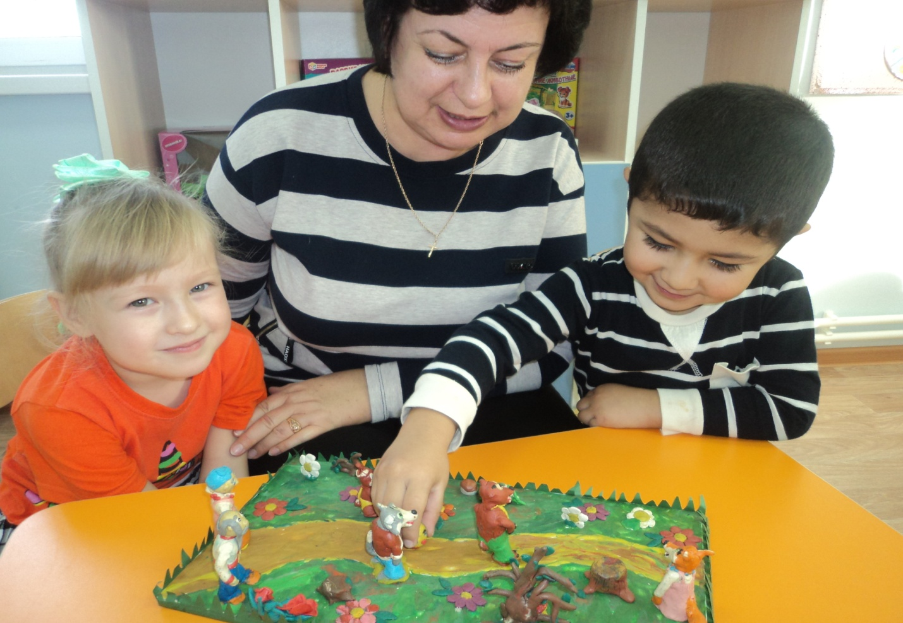

В случае затруднения можно помочь ребенку наводящими вопросами, чтобы он сам продолжил рассказ. В случае ошибок очень важно не перебивать ребенка, чтобы не потерялся интерес к игре, а поправить в конце его рассказа.  
**Вот такая интересная игра у нас получилась!**